Муниципальное бюджетное учреждение дополнительного образования

«Центр внешкольной работы»

**Конспект-сценарий занятия**

**«Зверюшки на карандаш».**

**Объемное параллельное плетение на проволоке**

Педагог: Пучкова Галина Николаевна,

педагог дополнительного образования,

МБУДО ЦВР,

2024 год

о. Муром

**Пояснительная записка**

Данное занятие проводится по дополнительной общеразвивающей программе «Арт-Деко+» в модуле «Бисероплетение» для детей второго года обучения по теме «Объемное параллельное плетение на проволоке». Это второе занятие по этой теме, на котором мы продолжаем знакомиться с техникой объемного параллельного плетения на проволоке. На этом занятии мы соединяем разные техники плетения из бисера в одном изделии.

Это занятие воспитывает в детях активную личность, умеющую планировать и организовывать свою работу, применять полученные знания, умения, навыки в повседневной жизни.

Использование интерактивных технологий позволяет педагогу сделать занятие разнообразным. Интерактивные технологии позволяют продемонстрировать этапы и приемы работы с комментариями, что делает учебный процесс интересным, более интенсивным, повышает мотивацию детей, позволяет демонстрировать материалы в более доступном формате и сокращает время объяснения.

Это занятие развивает общие и специальные навыки и умения в технике бисероплетения. Дидактический материал представлен на соответствующем научном уровне и доступен школьникам в возрасте 9-11 лет. Информация основана на личном опыте учащихся, связана с жизнью и связана с предметом занятия. Различные виды деятельности чередуются и изменяются во время занятия. Для достижения лучшего усвоения материала наглядность эффективно и быстро используется в виде образцов предыдущих работ детей, материалов и гиперссылок в презентации.

В конце занятия, дети анализируют свою работу, рассказывают о своих ошибках и о том, как их исправить, обсуждают выполненные задачи и учатся делать выводы. Рефлексия помогает учащимся осознать и закрепить пройденный материал. Для домашнего задания учащимся предлагается разработать эскизы сувениров, учитывая потребности и вкусы членов семьи.

**Тема занятия:** «**Зверюшки на карандаш**».

Объемное параллельное плетение на проволоке

**Цель**: научить плести объемную фигурку – колпачок на карандаш.

**Задачи:**

*Образовательные:*

- знакомство с техникой объемного параллельного плетения,

- совершенствовать навыки работы с бисером и проволокой,

- закрепление навыков работы со схемами.

*Развивающие:*

- развитие творческого мышления, памяти, внимания;

- развитие мелкой моторики пальцев.

*Воспитательные:*

- воспитание у обучающихся усидчивости, стремления видеть прекрасное вокруг себя.

**Тип занятия:** комбинированный.

**Планируемые результаты:**

*Личностные результаты:*

- воспитать у обучающихся усидчивость, самостоятельность.

*Метапредметные результаты:*

- развить творческое мышление, память, внимание;

- продолжаем развить мелкою моторику пальцев.

*Предметные результаты:*

- овладеть техникой объемного параллельного плетения,

- закрепить навыки работы с бисером и проволокой,

- закрепить навыки работы со схемами

**Используемые образовательные ресурсы:**

* электронные информационные ресурсы;
* карточки-схемы;
* интерактивная викторина;
* образцы изделий;

**Оборудование занятия и материалы:**

Для детей: проволока, контейнеры для бисера, бисер (в ассортименте); образцы изделий.  
Для педагога: телевизор; компьютер; мультимедийная разработка занятия; конспект занятия; схема плетения; готовый образец.

**Основные понятия и термины:** параллельное, игольчатое, петельное плетения

**Дидактический/наглядный материал:** схемы, образец готового изделия, интерактивные игры выполнены в программе LearningApps.org .

**Методы**:   
Словесный метод – беседа, диалог.  
Наглядный метод – наглядные пособия, схемы, показ элементов выполнения   
фигурки-колпачка.  
Практический метод – плетение фигурки.

**Ход занятия**

|  |  |  |  |  |  |
| --- | --- | --- | --- | --- | --- |
| **№** | **Этапы занятия** | **Цель этапа занятия** | **Деятельность педагога** | **Деятельность детей** | **Примечание** |
| **1** | **Организационный этап**  (1 мин.) | Создание условий для организации внимания и делового настроя детей . | - Здравствуйте, ребята, я очень рада видеть вас сегодня на занятии.  - Сегодня мы с вами познакомимся с новой техникой плетения. Вы готовы получить новые знания? | -Здравствуйте.  - Да. |  |
| **2** | **Целеполагание и мотивация познавательной деятельности**  (5 мин.) | Мотивировать детей к восприятию материала на занятии. | - Мы ранее знакомились с различными техниками плетения из бисера.  - Давайте вспомним их.  - Внимание на экран.  - На экране появятся изображения техник плетения. Вам нужно к изображению подобрать название техники плетения.  - Молодцы. | Дети выполняют задание в программе LearningApps.org. | **Приложение 1**  Ссылка на игру  <https://learningapps.org/watch?v=pmf1uk55j24> |
| - Многие люди любят грызть карандаши и ручки.  - Это плохая привычка.  - Но мы можем помочь таким людям и сделать фигурку колпачок на карандаш.  - Сегодня мы познакомимся с новой более сложной техникой параллельного объемного плетения, научимся выполнять фигурки-колпачки. |  | **Приложение 2**  Показ образца готового колпачка |
| - Технология объёмного параллельной плетения имеет свои секреты получения плотных линий. После каждого нового ряда проволоку нужно плотно натягивать, потянув в противоположном направлении. Это позволяет бусинам плотно вставать друг к другу, а сам ряд должен быть как можно ближе к предыдущему ряду. В то же время, если вы формируете объёмную фигурку, вам нужно затянуть проволоку после того, как вы сформировали линию в изогнутую форму. |  |  |
| **3** | **Основной этап**  (31 мин.) | Формирование навыка работы в технике объемного параллельного плетения на практике. | - Прежде чем приступить к работе,  давайте вспомним правила безопасной работы на занятиях бисероплетения, ответив на вопросы интерактивной викторины.  - Молодцы. | Дети отвечают на вопросы викторины используя телефон. | **Приложение 3**  QRкод викторины |
| - Рассмотрите образцы изделий. Выберите материалы и инструменты, необходимые для работы?  Выберете понравившуюся схему. | Дети рассматривают образцы изделий и материалы, выбирают нужные |  |
| - Посмотрите на схему.  С какой стороны начнем плетение фигурок?  - Правильно. | Дети отвечают:  -*фигурку начнем плести сверху, а зайца и кота с ушей.* | **Приложение 4**https://i.pinimg.com/564x/c8/fc/a0/c8fca0ec193b71297c264d559d7ee05d.jpg |
| - Каким способом будем плести лапки? | Дети отвечают:  - *Игольчатым плетением.* |  |
| -При плетении туловища зверушки, какой способ используем?  - В конце плетения зверюшки, концы проволоки скручиваем.  - Цветовую гамму бисера для своей фигурки подбираете самостоятельно. | Дети отвечают:  -*Объемное параллельное плетение* |  |
| **3.1** | Мульт-физкультминутка "Забавные зверята" (2 мин.) | Снятие напряжения способом чередования видов деятельности. | - Перед началом кропотливой работы, давайте выполним физкультминутку.  - Смотрим на экран и повторяем движения. | Дети повторяют движения | **Мульт-физминутка "Забавные зверята"**  [**https://www.youtube.com/watch?v=M9wHn0vv_zM&t=77s**](https://www.youtube.com/watch?v=M9wHn0vv_zM&t=77s) |
| **3.2** | Самостоятельная работа  (25 мин.) | Организация самостоятельной деятельности. | - Приступаем к работе. | Дети берут необходимый бисер, кусочки проволоки нужной длины и начинают плести фигурку по выбранной схеме. | Педагог оказывает индивидуальную помощь обучающимся. |
| **4** | **Заключительный этап** (5 мин.) | Закрепить изученный материал, проанализировать, дать оценку успешности достижения цели. | - Молодцы!  - Посмотрите, какие работы у нас получились!  - Какие виды плетения из бисера применяли в работе?  - Какие трудности в изготовлении фигурки у вас были? - Молодцы! У вас все очень хорошо получилось.  **Рефлексия**  - Ребята, я говорю начало предложения, а вы его продолжите .  На занятии я узнала…  Мне понравилось…  Сегодня на занятии я научилась….  Уборка рабочего места. | Дети показывают свои работы, делятся своими эмоциями.  Дети отвечают:  - *Петельное, игольчатое, объемное параллельное*  Дети отвечают:  *-Трудностей не было.*  Ответы детей:  - новую технику плетения из бисера (объемное параллельное плетение)  - да  - плести фигурку - колпачок на карандаш  Дети прощаются с педагогом. | *Фото поделок*  https://i.pinimg.com/564x/d5/05/24/d50524ee4558ff82a1ef86917bd66383.jpghttps://i.pinimg.com/736x/87/c2/21/87c2214b030a380bae789d5dabc289d1.jpghttps://i.pinimg.com/originals/2e/d5/70/2ed570af04e060ec686274d552c51ac7.jpg |

**Приложение 1**

**Игра – викторина**

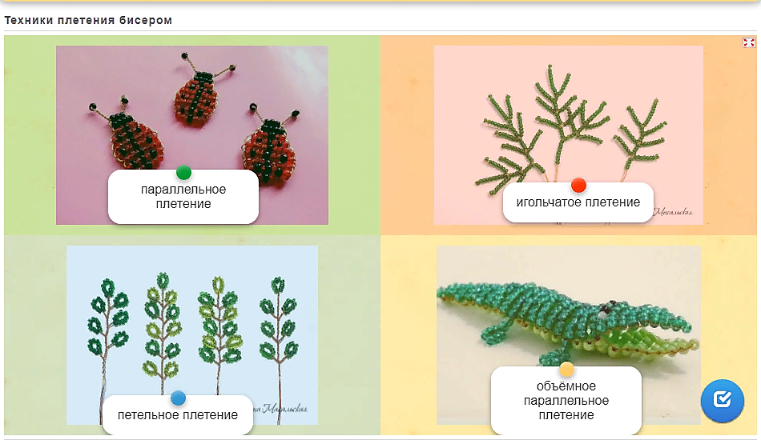

**Приложение 2**

**Образцы изделий**

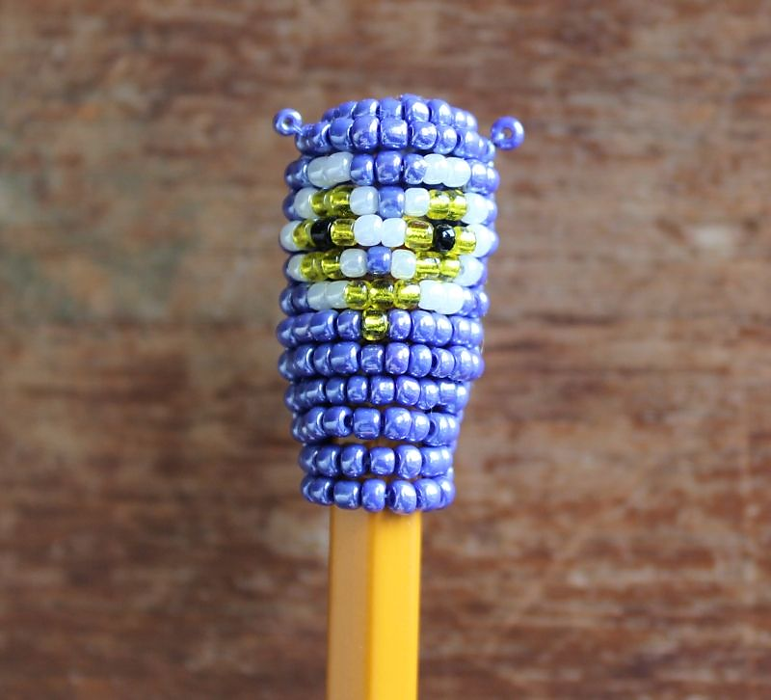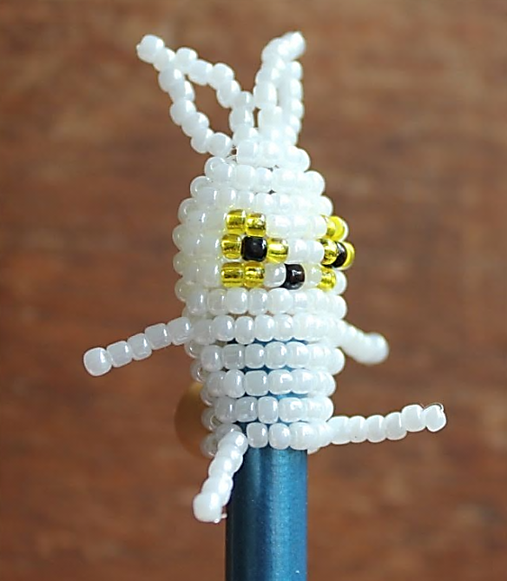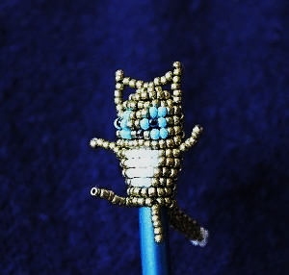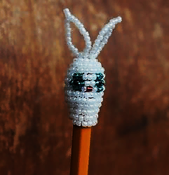

**Приложение 3**

**Интерактивная викторина «Правила по технике безопасности при работе с ножницами и бисером»**

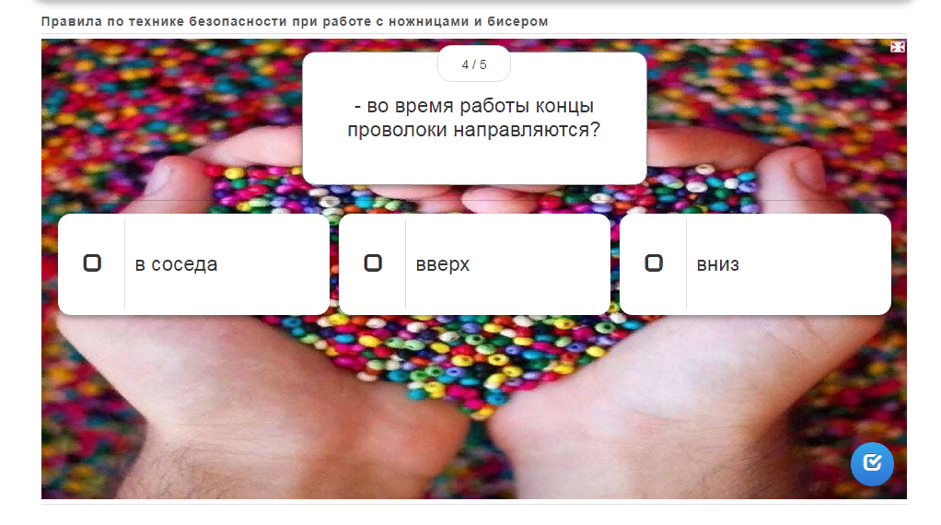

**Приложение 4**

**Карточки – схемы**

|  |  |
| --- | --- |
|  |  |
|  |  |